IsagQ Programmer Manual
การทำงานของ IsagQ

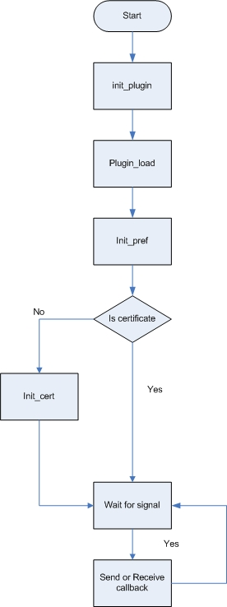

- init_plugin ส่วนนี้จะเป็นการตั้งค่าการทำงานเริ่มต้นของ IsagQ
- plugin_load ส่วนนี้จะเป็นการโหลดฟังก์ชันที่จะทำงานก่อนที่ IsagQ จะเริ่มทำงานและกำหนดจะใช้ signal ใดบ้างและ siganal ไหนจะเรียก callback อะไรในการทำงาน
- init_pref จะกำหนดรายละเอียดต่างๆของผู้ใช้ (preference)
- is certificate ในส่วนนี้จะเป็นการตรวจสอบว่าผู้ใช้มีใบรับรองสิทธิ์หรือไม่ถ้าไม่มีก็จะไปเรียกใช้ init_cert ซึ่งจะสร้างใบรับรองสิทธิ์ให้กับผู้ใช้โดยอัตโนมัติ
- wait for signal จะทหหน้ที่ดักจับ signal ที่เกิดขึ้น
- Send or Receive callback เรียกใช้ฟังก์ชัน callback ที่เกียวข้องกับ plugin นั้นๆ

ขั้นตอนในการทำงานของ send-im-signal callback

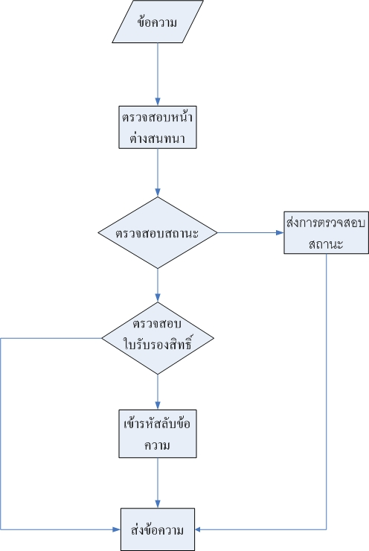

ขั้นตอนในการทำงานของ recieve-im-signal callback

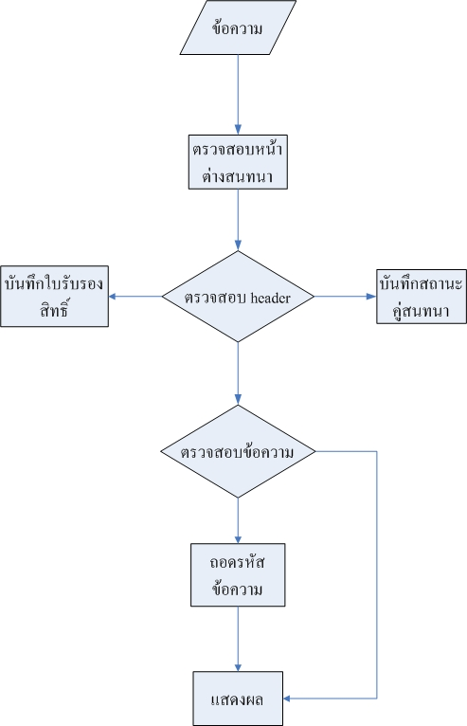

รายละเอียดฟังก์ชันการทำงานของไฟล์ต่างๆของ IsagQ
1. isagq.c
ไฟล์นี้ป็นไฟล์หลักของการสร้างส่วนขยาย IsagQ บน Gaim โดยจะมีรูปแบบที่ตายตัวและจำเป็นที่จะต้องใช้ตามรูปแบบเพื่อที่จะสามารถใช้ส่วนขยายได้โดยแบ่งออกได้ดังนี้

1 ส่วนที่หนึ่งเป็นการ include file และ #define GAIM_PLUGINS ซึ่งต้องมีไฟล์อย่างน้อยดังนี้
#define GAIM_PLUGINS #ต้องประกาศในทุกปล๊กอิน
#include <glib.h>
#include "notify.h"
#include "plugin.h"
#include "version.h"
static gboolean
plugin_load(GaimPlugin *plugin) { #ฟังก์ชันนี้จะทำงานตอนที่โหลดปลั๊กอิน
return TRUE;
}
2 ส่วนที่สองคือการตั้งค่าต่างๆ ของส่วนขยาย
static GaimPluginInfo info = { #ฟังก์ชันนี้จะเป็นรายละเอียดที่แสดงในconfig window
(จำเป็นต้องมี)
GAIM_PLUGIN_MAGIC, #เพื่อหลีกเลี่ยง crash เวลาโหลด
GAIM_MAJOR_VERSION, #บอกเวอร์ชัน
GAIM_MINOR_VERSION, #บอกเวอร์ชัน
GAIM_PLUGIN_STANDARD, #ชนิดของปลั๊กอิน
NULL, #ui requirement
0, #plugin flags
NULL, #plugin dependencie
GAIM_PRIORITY_DEFAULT, #ไพรออริตี้ของปลั๊กอิน
"core-hello_world", #ไอดี
"Hello World!", #ชื่อ
VERSION, #เวอร์ชันของปลั๊กอิน
"Hello World Plugin", #รายละเอียดโดยย่อของปลั๊กอิน
"Hello World Plugin", #รายละเอียดของปลั๊กอิน
NULL, #ชื่อและอีเมลล์
GAIM_WEBSITE, #เวบ
plugin_load, #พอย์นเตอร์ชี้ไปยังฟังก์ชันที่จะโหลด
ตอนเริ่มปลั๊กอิน
NULL, #พอย์นเตอร์ชี้ไปยังฟังก์ชันที่จะโหลด
ตอนปิดปลั๊กอิน
NULL, #พอย์นเตอร์ชี้ไปยังฟังก์ชันที่จะโหลด
ตอนทำลายปลั๊กอิน
&ui_info, #พอย์นเตอร์ชี้ไปยัง UI struct

NULL, #พอย์นเตอร์ชี้ไปยัง GaimPluginLoaderInfo
และGaimPluginProtocolInfo
NULL, #พอย์นเตอร์ชี้ไปยัง GaimPluginUiInfo
NULL #พอย์นเตอร์ชี้ไปยังฟังก์ชันที่จะโหลดเวลาเรียกเมนู
};
3 . ส่วนที่ 3 จำเป็นต้องประกาศไว้เสมอ ถ้าไม่ประกาศจะไม่สามารถเรียกใช้ส่วนขยายได้
static void
init_plugin(GaimPlugin *plugin) { #ฟังก์ชันที่เรียกเวลาตรวจสอบปลั๊กอิน
}
GAIM_INIT_PLUGIN(hello_world, init_plugin, info); #เป็นมาโครที่ทุกปลั๊กอินต้องมี

การเขียนหน้าจอการตั้งค่าส่วนขยาย
เมื่อปลั๊กอินโหลดขึ้นมาเราสามารถที่จะสร้างหน้าจอการตั้งค่าได้โดยจะระบุไว้ในฟังก์ชันGaimPluginInfo info ในอาร์กิวเมนต์ตัวที่ 19 โดยระบุเป็น pointer เช่น &ui_info ซึ่งเรียกฟังก์ชัน ui_info มีลักษณะดังนี้
static GaimGtkPluginUiInfo ui_info =
{
get_config_frame
};
ซึ่งจะไปเรียกฟังก์ชัน get_config_frame ซึ่ง ui_info จะเป็นเพียงฟังก์ชันที่บอก Gaim ว่ามีการสร้างหน้าจอการตั้งค่าส่วนขยายซึ่งฟังก์ชันที่สร้างหน้าจอการตั้งค่าจริง ๆ คือ get_config_frame
การตั้งค่าการทำงานเริ่มต้นของปลั๊กอิน
ก่อนที่ตัวปลั๊กอินจะเริ่มทำงานเราสามารถสั่งให้ตัวปลั๊กอินทำงานบางอย่างก่อนได้ โดยใช้ฟังก์ชัน plugin_load (GaimPlugin *handle) ซึ่ง IsagQ จะมีการทำงาน 2 อย่างในช่วงนี้คือ
Init_pref() = สร้าง preference ที่สามารถบันทึกค่าลักษณะต่างๆของปลั๊กอินเช่น
- gaim_prefs_add_none สร้าง preference
- gaim_prefs_add_int บันทึกค่าลงไปใน preference ที่สร้างแล้ว
- gaim_prefs_get_int รับค่าจาก preference ที่บันทึกไว้
Init_cert() = สร้างกุญแจสาธารณะ,กุญแจส่วนตัว,ใบร้องขอใบรับรองสิทธิ์,ใบรับรองสิทธิ์
สัญญานบน Gaim (Gaim signal)
เมื่อผู้ใช้หรือคู่สนทนามีการตอบโต้กับโปรแกรม(event)ตัว Gaim ก็จะส่งสัญญาณ (Signal) ออกมาโดยเราสามาถรถจับสัญญาณเหล่านี้ได้โดยใช้ gaim_signal_connect แต่ก่อนที่จะจับสัญญาณได้จะต้องสร้าง handle สำหรับเชื่อมต่อก่อน ในตัว IsagQ จะมีการจับสัญญาณการทำงาน 2 อย่างคือ สัญญานการส่งข้อความ "sending-im-msg" และสัญญาณการรับข้อความ "receiving-im-msg" ซึ่งมีรูปแบบการทำงานดังนี้
gaim_signal_connect(conv_handle, "sending-im-msg", isagq_plugin_handle,
GAIM_CALLBACK(send_msg_cb), NULL);
ฟังก์ชันนี้จะมีอาร์กิวเมนต์ 5 ตัวคือ
- conv_handle คือ แฮนเดิลของการสทนาเนื่องจากฟังก์ชันที่จะทำงานนี้เกี่ยวข้องกับการสนทนา ซึ่ง แฮนเดิลนี้สามารถเรียกใช้ได้จาก gaim_conversations_get_handle
- "sending-im-msg" คือ ชื่อของสัญญาณที่เราต้องการจะจับ
- isagq_plugin_handle คือ แฮนเดิลของปลั๊กอินIsagQ ซึ่งจะถูกสร้างในฟังก์ชัน plugin_load
- GAIM_CALLBACK(send_msg_cb) คือ การเรียกใช้ฟังก์ชัน send_msg_cb เมื่อมีสัญญาณการส่งข้อความ
- NULL คือ อาร์กิวเมนต์ของฟังก์ชัน send_msg_cb
การจัดการกับการส่งข้อความและการรับข้อความ
เมื่อเราสามารถจับสัญญาณของการส่งข้อความและการรับข้อความได้แล้วก็จะสามารถจัดการกับข้อความเหล่านั้นก่อนที่จะแสดงผลได้ โดยฟังก์ชันที่จะจัดการกับข้อความจะต้องมีอาร์กิวเมนต์ต่อไปนี้
- GaimAccount *account อาร์กิวเมนต์นี้จะมีรายละเอียดของผู้ใช้งานที่ได้รับหรือส่งข้อความนั้นๆ เช่น ชื่อผู้ใช้,โปรโตคอลที่ใช้
- char *who อาร์กิวเมนต์นี้คือ ชื่อของคู่สนทนา
- char **message คือ ข้อความที่ได้รับหรือส่ง
เมื่อเราจัดการกับข้อความเสร็จแล้วก็จะสามารถนำส่งหรือแสดงผลได้ โดยการส่งข้อความจะใช้ serv_send_im(server-send-im)หรือถ้าต้องการส่งอย่างอื่นก็ได้เช่นserv_send_file serv_send_typing
โดย serv_send_im มีอาร์กิวเมนต์ต่างๆดังนี้
- GaimConnection * คือ ตัวชี้ไปยังการเชื่อมตอ่กับผู้สนทนาซึ่งจะเป็น attribute อยู่ในตัวแปรชนิด GaimAccount ชื่อ gc
- Const char* คือ ชื่อของผู้สนทนา
- Const char* คือ ข้อความที่จะต้องการส่ง
- GaimMessageFlags คือชนิดข้อความ เช่นGAIM_MESSAGE_SEND, GAIM_MESSAGE _SYSTEM
เช่น (acct->gc, name,cipher_msg,GAIM_MESSAGE_AUTO_RESP)
ทางด้านการแสดงผลข้อความก็จะใช้ gaim_conv_im_write โดยมีอาร์กิวเมนต์ดังนี้
- GaimConvIm คือ ตัวชี้ไปยังหน้าต่างสนทนานั้นๆ
- Const char* คือ ชื่อของผู้สนทนา
- Const char* คือ ข้อความที่จะแสดงผล
- GaimMessageFlags คือ ชนิดของข้อความ
- time_t คือ การหน่วงเวลาก่อนที่จะแสดงผล
เช่น gaim_conv_im_write( GAIM_CONV_IM(conv), *who, decrypt_msg, GAIM_MESSAGE_RECV, time((time_t)NULL) )
รายละเอียดฟังก์ชันต่างๆในไฟล์ isagq.c

static void get_selected_name(char name[255])
ฟังก์ชันนี้จะ return ชื่อที่ถูกเลือกในหน้าจอ preference ของ IsagQซึ่งจะเก็บในตัวแปร global ชื่อ selected_name
static unsigned char *send_encrypt( const char *name,GaimAccount *acct,char *message)
ฟังก์ชันนี้ทำหน้าที่ส่งข้อความแบบเข้ารหัสลับโดยมี argument คือ ชื่อผู้สนทนา,account ของผู้ใช้,ข้อความที่ต้องการส่งแบบเข้ารหัส
static void key_file(char key[255])
ฟังก์ชันนี้จะ return ที่เก็บกุญแจสาธารณะสำหรับสร้างการเชื่อมต่อระหว่าง IsagQและIsagMQ
static void ca_file(char ca[255])
ฟังก์ชันนี้จะ return ที่เก็บใบรับรองสิทธิ์สำหรับสร้างการเชื่อมต่อระหว่าง IsagQและIsagMQ
static void ca_dir(char dir[255])
ฟังก์ชันนี้จะ return ไดเร็กทอรีที่เก็บกุญแจสาธารณะสำหรับสร้างการเชื่อมต่อระหว่าง IsagQและIsagMQ
static void crl_file(char crl[255])
ฟังก์ชันนี้จะ return ที่เก็บ certificate rovocation list
static void check_state( const char *name,GaimAccount *acct)
ฟังก์ชันนี้จะส่งข้อความไปเช็คว่าผู้สนทนามีการใช้ IsagQ หรือไม่
static void cert_req( const char *name,GaimAccount *acct)
ฟังก์ชันนี้จะส่งข้อความไปร้องใบใบรับรองสิทธิ์ของผู้สนทนา
static void send_cert( const char *name,GaimAccount *acct)
ฟังก์ชันนี้จะส่งใบรับรองสิทธิ์ให้ผู้สนทนา
static void save_cert(GaimAccount *account,char *who,char **message)
ฟังก์ชันนี้ทำหน้าที่เก็บใบรับรองสิทธิ์ที่คู่สนทนาส่งมาลงไฟล์
int check_header(char *message)
ฟังก์ชันนี้ทำหน้าที่ตรวจสอบ header ข้อความที่รับมาและถอด header ของข้อความ
int cstr_to_bytes(unsigned char *bytes, unsigned char *cstr, int num)
ฟังก์ชันนี้แปลงข้อความที่เป็น string ไปเป็น byte เพื่อใช้ในการเข้ารหัส
static unsigned char *msg_decrypt(GaimAccount *acct,char **name,char *message)
ฟังก์ชันนี้ทำหน้าที่ถอดรหัสลับข้อความที่ได้รับ
static void recv_msg_cb(GaimAccount *account,char **who,char **message)
ฟังก์ชันนี้ทำหน้าที่รับข้อความทุกข้อความและตรวจสอบเพื่อนำไปใช้ต่อไป
static void send_msg_cb(GaimAccount *account,char *who,char **message)
ฟังก์ชันนี้ทำหน้าที่ส่งข้อความเมื่อผู้ใช้กดส่งข้อความ
static void config_cancel_regen()
ฟังก์ชันนี้ทำหน้าทียกเลิกการสร้างใบรับรองสิทธิ์ใหม่
void do_regen()
ฟังก์ชันนี้ทำหน้าที่สร้างใบรับรองสิทธิ์ใหม่
static void cancel_request_window()
ฟังก์ชันนี้ทำหน้าที่ยกเลิกหน้าจอ request window
static void show_request_window()
ฟังก์ชันนี้ทำหน้าที่แสดงผลหน้าจอ request window
static void delete_cert_cb()
ฟังก์ชันนี้ทำหน้าที่ลบใบรับรองสิทธิ์บนไฟล์ที่ได้บันทึกไว้
static void config_regen_key()
ฟังก์ชันนี้ทำหน้าที่สร้างหน้าจอ regenerate certificate
void selection_made( GtkWidget *clist,
gint row,
gint column,
GdkEventButton *event,
gpointer data )
{
ฟังก์ชันนี้ทำหน้าที่ดักจับข้อความที่ผู้ใช้เลือก
void default_ca_cb()
ฟังก์ชันนี้จะเรียกใช้ค่า CA ที่เป็น default
static GtkWidget * get_config_frame(GaimPlugin *plugin)
ฟังก์ชันนี้จะทำหน้าที่สร้างหน้าจอการ config หลักของ IsagQ
2. ไฟล์ common.c
ไฟล์นี้กำหนดค่า IP เริ่มต้นของ IsagQและIsagMQรวมถึง การจับ error ในโปรแกรม
โดยมีฟังก์ชันต่างๆดังนี้
void handle_error(const char *file ,int lineno,const char*msg)
ฟังก์ชันนี้ทำหน้าที่แจ้งว่า error ที่บรรทัดใด
void init_OpenSSL(void)
ฟังก์ชันนี้ทำหน้าที่กำหนดค่าเริ่มต้นของ SSL
3. ไฟล์ rsa_key.c
ไฟล์นี้จะเก็บฟังก์ชันเกี่ยวกับการบันทึกใบรับรองสิทธิ์,กุญแจลงไฟล์
โดยมีฟังก์ชันต่างๆดังนี้
int check_cert(const char *who)
ฟังก์ชันนี้ทำหน้าที่ตรวจเช็คว่ามีใบรับรองสิทธิ์ของผู้ใช้อบู่ในไฟล์หรือไม่ถ้ามีจะ return 1
void buddy_cert_file(const char *who,char directory[255],int type)
ฟังก์ชันนี้จะ return path ที่เก็บไฟล์ผ่านทางตัวแปร directory โดย type จะแบ่งออกเป็น 4 ชนิดคือ
0 คืือ ไฟล์กุญแจสาธารณะ
1 คืือ ไฟล์์กุญแจส่วนตัว
2 คืือ ไฟล์์การร้องขอใบรับรองสิทธิ์
3 คืือ ไฟล์์ใบรับรองสิทธิ์
4. ไฟล์ certutil.c
ไฟล์นี้จะเก็บฟังก์ชันที่เกี่ยวข้องกับการจัดการใบรับรองสิทธิ์และใบร้องขอใบรับรองสิทธิ์และจะมีการ define ตัวแปร CA_FILE,CA_DIR,CRL_FILE ซึ่งจะเป็นค่า default
โดยมีฟังก์ชันต่างๆดังนี้
void create_req(char *acct_name,int size)
ฟังก์ชันนี้ทำหน้าที่สร้างใบร้องขอใบรับรองสิทธิ์โดยตัวแปร size คือขนาดของกุญแจที่ใช้ในใบร้องขอใบรับรองสิทธิ์
void get_name_from_cert(char *user,char *cert)
ฟังก์ชันนี้จะ return ชื่อเจ้าของใบรับรองสิทธิ์ผ่านทางตัวแปร user
void scan_cert(gpointer data)
ฟังก์ชันนี้จะสแกนหาใบรับรองสิทธิ์ทั้งหมดของผู้ใช้ IsagQ
void init_cert()
ฟังก์ชันนี้จะทำหน้าที่ตัวเริ่มต้นตรวจสอบใบรับรองสิทธิ์ในระบบว่ามีหรือไม่ ถ้าไม่มีก็จะสร้างใหม่
int verify_cert(char *usr)
ฟังก์ชันนี้จะทำหน้าที่ตรัวจสอบใบรับรองสิทธิ์จากคู่สนทนาว่าถูกต้องหรือไม่
5. ไฟล์ ssl_connect.c
ไฟล์นี้จะเก็บฟังก์ชันเกี่ยวกับสร้าง SSL connection ระหว่าง IsagQ และ IsagMQ
โดยมีฟังก์ชันต่างๆดังนี้
int ssl_con1(char *acct_name)
ฟังก์ชันนี้ทำหน้าที่สร้าง ssl connection โดยจะเชื่อมตอ่ไปยัง host กับ port ที่กำหนดถ้าไม่กำหนดใน preference ก็จะใช้ default
static int ssl_request(SSL *ssl,char *act_name )
เมื่อสร้างการเชื่อมต่อโดย ssl_con1 แล้ว ssl_request ก็จะทำการส่งใบร้องขอใบรับรองสิทธิ์ไปให้ IsagMQ และรับใบรับรองสิทธิ์กลับมา

IsagMQ Programmer Manual

ไฟล์ caenvi.pl
มีหน้าที่สร้าง ca environment โดยมีโมดูลย่อยดังนี้
- สร้างไดเรกทอรี่ของ ca
- สร้างไฟล์ serial.txt
- สร้างไฟล์ index.txt
- สร้าง ca certificate และ ca key
- สร้างไฟล์ openssl.cnf

ไฟล์ openssl.cnf
มีหน้าที่กำหนดค่าเริ่มต้นซึ่งถูกเรียกใช้โดย CA มีโมดูลย่อยดังนี้
- โมดูล exampleca
ระบุไดเรคทอรี่ของ ca
- โมดูล req
ระบุค่าเริ่มต้นในการสร้างคีย์ที่ใช้ในใบรับรองสิทธิ์
- โมดูล crl
ระบุค่าเริ่มต้นในการสร้าง crl
- โมดูล exampleca policy
ระบุการกรอกข้อมูลของผู้ขอใบรับรองสิทธิ์
- โมดูล root ca distinguished name
รายละเอียดของ Ca

ไฟล์ menu.sh
ช่วยให้ผู้ใช้ในด้าน ca ทำงานได้สะดวกขึ้นโดยเชลล์สคริปนี้มีโมดูลย่อยดังนี้
- สั่งรันเซิร์ฟเวอร์ IsagMQ
Output คือ สั่งรันไฟล์ isagmq
- หยุดบริการเซิร์เวอร์ IsagMQ
Output คือ สั่งหยุดการทำงานของไฟล์ isagmq
- สร้างไฟล์ CRL (certificate revocation list)
Input คือ ไฟล์ index.txt
Output คือ ไฟล์ crl.pem ซึ่งไฟล์นี้จะเก็บ seriel number ของใบรับรองสิทธิ์ที่ถูกเรียกคืน
- แสดงรายละเอียดไฟล์ CRL
Output คือ แสดงไฟล์ crl.pem ออกมาทางหน้าจอ
- แสดงสถานะใบรับรองสิทธิ์ทั้งหมด
Input คือ ไฟล์ index.txt
Output คือ แสดงตารางใบรับรองสิทธิ์โดยมีสถานะของใบรับรองสิทธิ์ และ รายละเอียดของผู้ขอใบรับรองสิทธิ์ เช่น อีเมล
- สร้างใบรับรองสิทธิ์
Input คือ ชื่อใบรับรองสิทธิ์ที่ unigue รายละเอียดของผู้ออกใบรับรองสิทธิ์
Output คือ key, certificate request และ certificate
- เรียกคืนใบรับรองสิทธิ์
Input คือ ชื่อใบรับรองสิทธิ์ที่เราต้องการเรียกคืน
Output คือ มีการอัพเดทไฟล์ index.txt เพื่อกำหนดสถานะของใบรับรองสิทธิ์นั้นว่าถูกเรียกคืนแล้ว
- แสดงไฟล์ configuration (openssl.cnf)
Output คือ แสดงไฟล์ openssl.cnf ออกทางหน้าจอ

